10kW家庭离并网储能系统真实运营情况及收益分析

关于光伏发电，大部分都是并网系统，也就是发的电要么当时用掉了，要么就是卖给国家电网了。
而我们今天要讲的则是离并网储能系统，即光伏发电产生的电力，在用不完的情况下，利用蓄电池存储一部分，这样我们就可以在光伏电站不发电比如晚上或者发电量较低的情况下，通过蓄电池的放电来保证家里正常的用电需求。
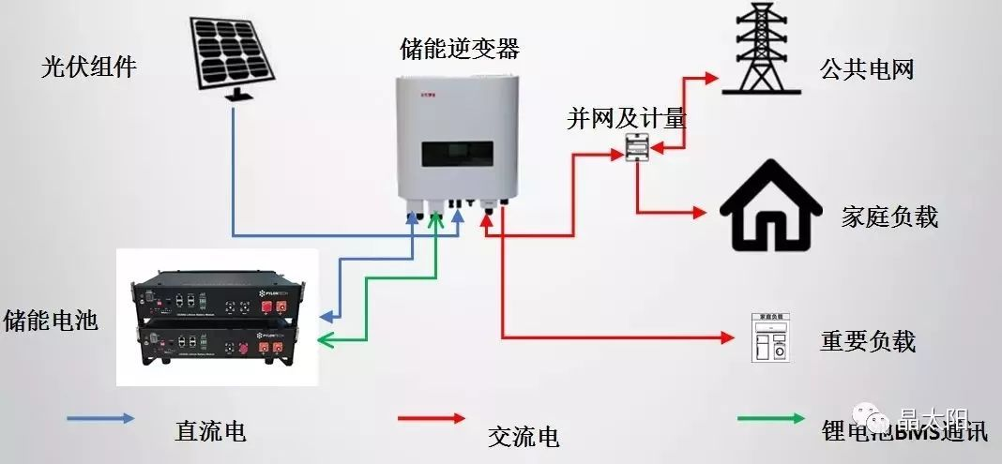
下面就是来自广东广州的一个“10kW家庭离并网储能系统”实际案例分析，一起来看下在储能系统的帮助下，业主是如何实现用电无忧的吧~
案例分析
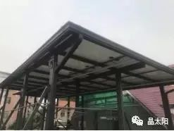

9.6kWp光伏电池板
采用两台三晶SUnfree 5K 混合逆变器
接入12V，200Ah胶体电池24节，每12节电池分4节串连后3串并连装入电池箱，接入一台逆变器。
理论上每组电池电池储存电量4×12V×200Ah×3＝28.8kWh。两组电池理论储存电量57.6kWh。
为了延长电池使用寿命，设置放电深度70%，电池放电效率约为94%。电池实际可放电量为57.6kWh×0.7×0.94＝37.9kWh。
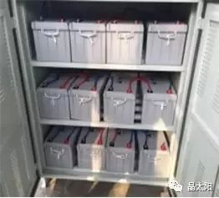
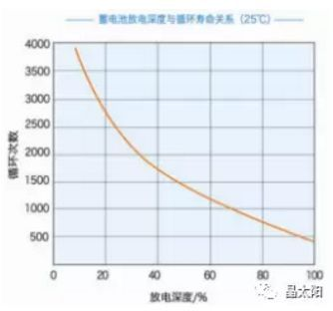
下面我们做一个概算：
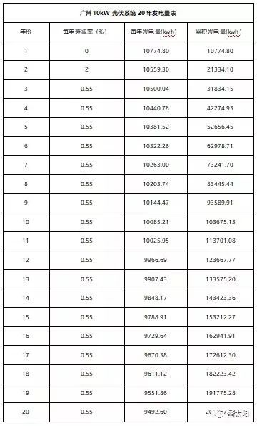
广州10kW光伏系统20年发电量表

整理如下：
假设居民用电按照70%峰时，20%平时，10%谷时。加权电价约为0.827元/度。
如果这些电量全部来自光伏及储能。也就意味着采用储能，每度电收入为0.827元。
关于成本以及收益
相信看了上面的介绍后，很多人会问到关于储能系统的造价以及收益模型等？在这里笔者要说的大实话就是，目前储能系统的成本较高，成本模型可以写成：电站大小*并网系统成本（约6元/瓦）+需存储的电量（kW·h）*1800（元），其中后半部分为蓄电池成本（不包括电池更换）。（以上成本不包含安装）
以广州10kW的储能电站为例，从广州供电局了解，居民可以选在阶梯电价还是峰谷电价，而电池的成本主要在购买与更换时的成本，基本不用维护。在并网售电方面，光伏储能优先满足自用，发电卖电不存在峰值电价，都是执行脱硫煤标杆电价（各省不同）。另外用电，存电、卖电设置需要混合逆变器来完成。纯并网逆变器无此功能。
那么一套光伏系统的成本与收益具体是怎么样的呢？一起来看下：
1、广州居民用电估算：假设单户用电量650度
1）采用峰谷电价：
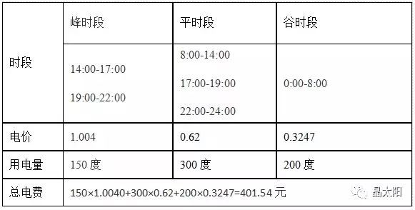
2）采用阶梯电价
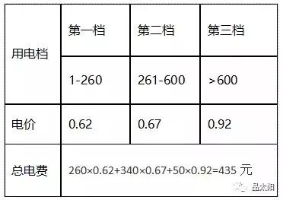
收益账单
假设利用建设10kW光伏储能来满足家庭用电需求。10kW系统，全年满发小时数1100小时，预计发电11000度
全年自用电：650度/月×12月=7800度
全年卖电：3300度 卖电电价为0.453元/度，卖电收益1494.9元
全年收入：6714.9元
2、储能蓄电池成本
若采用低成本的铅炭电池储能，单位投资1200元/度，放电深度设置为70%，放电效率设置为0.94。若要充放电20度，需要配置电池容量为：
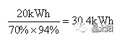
采用12V 200Ah 铅炭电池 4串3并共12节。首次电池投入需要成本36480元。
铅炭电池放电曲线如下图（25℃）DOD为70%时，循环次数约为4000次。但电池在低于0℃或高于40℃时，其性能受到很大影响。因此我们预估循环次数3000次，可使用约8年。
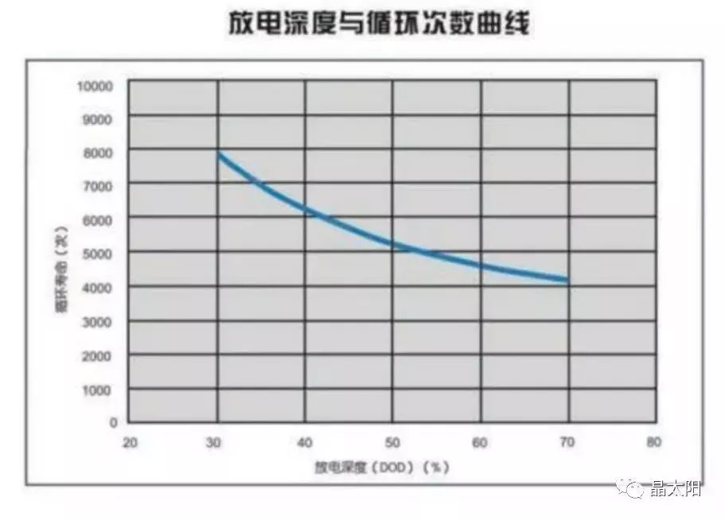
- 25年使用周期内需要更换电池3次。
- 电池回收价格约为1.5元/Ah,回收收益约200*1.5*4*3*2=7200元
- 25年电池总成本约为10万元
- 25年度电成本约为0.5元
可以看出，目前储能的度电成本还是比较高的，不过对于那些对成本不是那么敏感的业主还是可以选择安装的。
可是技术是快速发展的，电池成本正在快速的下降，看下图磷酸铁锂电池储能系统技术经济性变化趋势。
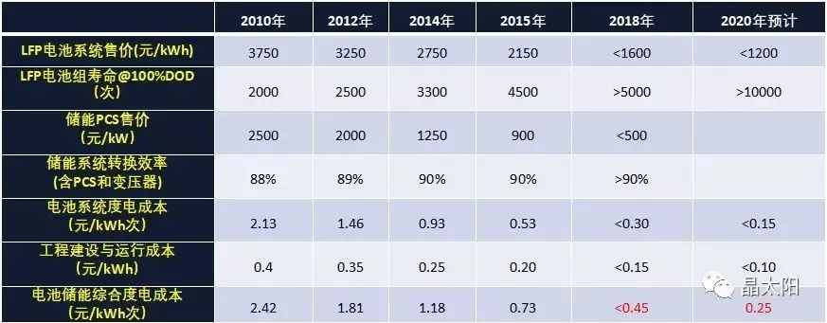
根据上表的价格趋势，如果通过储能在用户侧进行峰谷差价套利（arbitrary），那么锂离子电池系统目前已经接近该应用模式的技术经济拐点。
工商业储能到达临界点
根据CNESA储能项目库对中国储能项目的追踪统计，江苏、和广东等省份成为2017年国内储能项目规划建设投运最热地区，这些地区经济发达，工商业园区多、用电负荷大，用户侧峰谷电价差较大，利用储能削峰填谷拥有较为可观的套利空间。
那么收益如何计算呢？假设工厂每年开展生产300天，根据计算公式：静态投资回收期=（电池容量*单位容量一次性投入成本）/（每日高峰期用电量*峰谷价差）/300，约定企业安装电池容量等于其平均每日高峰期用电量，可以看出在不考虑维护成本前提下，投资回收期只与储能系统一次性投入成本和峰谷价差有关。
以广东省峰谷价差0.86元/kWh为例，采用不同的电池技术，计算各自的投资回收成本。
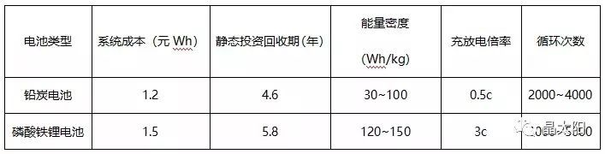
可以看的出来，工商业储能由于峰谷电价差较大，规模上来后，成本可以降低很多，那么是可以实现5年左右的回本周期。
光储结合，赚钱效益更加
很多企业都在推广光伏+储能的产品，这在澳洲电力市场化交易成熟和欧洲电价较高的海外广受欢迎，随着我国储能技术的快速发展，在江苏、广东等峰谷电价差较高的地方，利用储能进行峰谷电价差进行套利，也是可行的方案，那么光伏+储能都有啥好处呢？
1、提高自发自用比例
最新的分布式光伏管理方案可能要求自发自用比例达到50%以上，受制于电站下面工厂开工的不稳定性等因素，加持工商业储能，可以完美的提高自发自用比例，达到分布式光伏自发自用的上网标准，还能节省更多的电费。
2、削峰填谷套利
根据国家电网数据，全国用电大省峰谷价差分布于0.4~0.9元/kWh，特别的，对于江苏和广东两个用电量全国前二的省份，其峰谷价差高于0.8元/kWh，为用户侧利用储能来套利峰谷价差提供了可观空间。
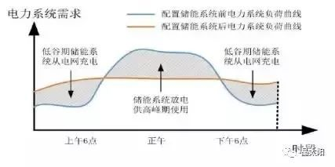
峰谷电价套利示意图
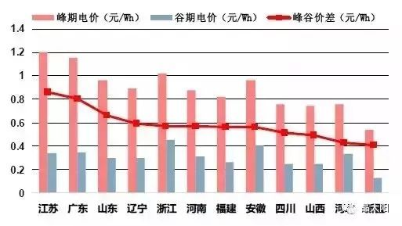
部分省市2016年工业用电平均峰谷电价及价差
3、提高电网友好性
站在更加长远的角度为分布式光伏的持续获得电网支持，有了储能之后，光伏发的电不再是垃圾电，而是稳定可靠的清洁能源，电网会大力支持带有储能的分布式电源入网。
光伏+储能，两者在工商业平价上网和削峰填谷套利方面，都到了赚钱的临界点，部分项目可以结合两者的优势，进行互补。

